ΒΙΟΛΟΓΙΑ ΓΥΜΝΑΣΙΟΥ
Γ’ ΤΑΞΗ

ΕΡΓΑΣΤΗΡΙΑΚΗ ΑΣΚΗΣΗ

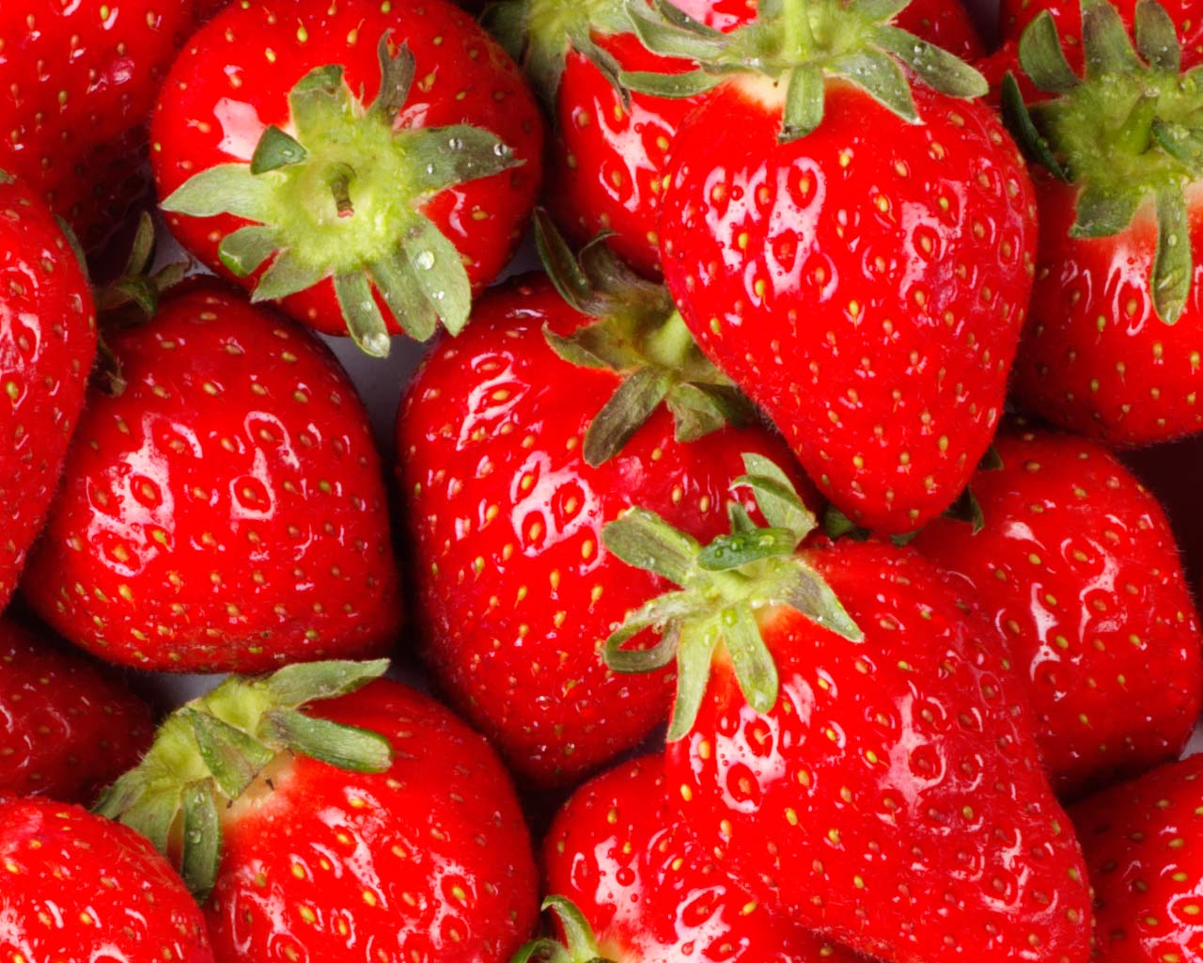

Απομόνωση

νουκλεϊκών οξέων

ΓΕΩΡΓΙΟΥ ΜΑΡΘΑ - ΒΙΟΛΟΓΟΣ
ΕΚΦΕ Ν. ΣΜΥΡΝΗΣ ΦΕΡΒΡΟΥΑΡΙΟΣ 2018

Στόχοι της άσκησης

Oι μαθητές:

- Να διαπιστώσουν την ύπαρξη DNA στα κύτταρα του φυτικού ιστού
- Να εξοικειωθούν με την πειραματική διαδικασία πιστοποιώντας ότι αυτή μπορεί και με πολύ απλά υλικά να επιτελεστεί

Υλικά και όργανα

- 3-4 φράουλες
- Μπλέντερ
- 3 ποτήρια ζέσεως των 250 mL
- Αιθανόλη 95% (περίπου 5 mL)
- Πάγος
- 1 κουταλάκι του γλυκού
απορρυπαντικό πιάτων
- Λίγο αλάτι (1/8 κουταλάκι γλυκού)
- 1 ταμπλέτα καθαρισμού φακών επαφής
- 200 mL απιονισμένο νερό
- 2 δοκιμαστικοί σωλήνες
- 2 χάρτινα φίλτρα
- 2 λαστιχάκια
- 1 πλαστικό κουταλάκι
- 1 ξύλινο καλαμάκι

Σημείωση : εναλλακτικά της ταμπλέτας καθαρισμού φακών επαφής μπορεί να χρησιμοποιηθεί υγρό φακών επαφής ή χυμός ανανά

Πειραματική διαδικασία

- Πολτοποιούμε τις φράουλες στο μπλέντερ με 150 mL απιονισμένο νερό
- Φιλτράρουμε το διάλυμα σε ποτήρι ζέσεως χρησιμοποιώντας το χάρτινο φίλτρο που έχουμε προηγουμένως στερεώσει με λαστιχάκι (διάλυμα Α)
- Αναμιγνύουμε το απορρυπαντικό με το αλάτι και 4 κουταλιές νερό (διάλυμα Β)
- Προσθέτουμε στο διάλυμα Β πέντε κουταλάκια του γλυκού από το διάλυμα Α και 7 σταγόνες διαλύματος Γ (διάλυμα Γ : 25 mL H₂O + 1 ταμπλέτα καθαρισμού φακών επαφής ή κάποιο από τα εναλλακτικά προτεινόμενα διαλύματα) και αναδεύουμε με το κουταλάκι ήπια για 10 min
- Φιλτράρουμε και πάλι όπως προηγουμένως
- 5 mL του διηθήματος τοποθετούνται σε δοκιμαστικό σωλήνα και προσθέτουμε σε αυτά 5 mL παγωμένης αιθανόλης
- Αφήνουμε το δοκιμαστικό σωλήνα σε ηρεμία για 2 min
- Παρατηρούμε το σωλήνα

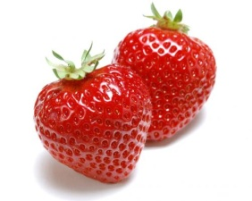
Φύλλο εργασίας

Άσκηση : Aπομόνωση νουκλεϊκών οξέων

Ονοματεπώνυμο :…………………………………….…………....Hμερομηνία :…………………

Για ποιο λόγο πολτοποιούμε και στη συνέχεια φιλτράρουμε το μείγμα; Τι κατακρατείται στο φίλτρο και τι περνάει στο διήθημα;
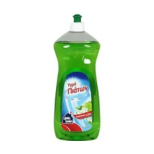
……………………………………………………………………………………………………………………………………………………………………………………………………………………………………………………………………………………………………………………………………………………………………………………………………………………………………………………………………………………………………………………………………………………
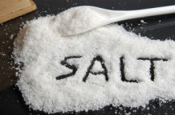
Τι ρόλο έχουν το αλάτι και το απορρυπαντικό;
……………………………………………………………………………………………………………………………………………………………………………………………………………………………………………………………………………………………………………………………………………………………………………………………………………………………………………………………………………………………………………………………………………………

Γιατί χρησιμοποιούμε το διάλυμα της ταμπλέτας καθαρισμού των φακών επαφής (ή κάποιο από τα εναλλακτικά); ……………………………………………………………………………………………………………………………………………………………………………………………………………………………………………………………………………………………………………………………………………………………………………………………………………………………………………………………………………………………………………………………………………………

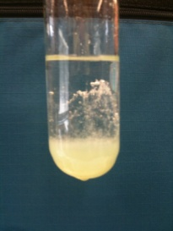
Γιατί το DNA είναι ορατό μετά την προσθήκη της αιθανόλης; ……………………………………………………………………………………………………………………………………………………………………………………………………………………………………………………………………………………………………………………………………………………………………………………………………………………………………………………………………………………………………………………………………………………

